Проект
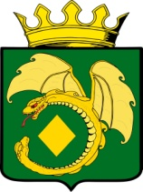

СОВЕТ МОГОЧИНСКОГО МУНИЦИПАЛЬНОГО ОКРУГА

РЕШЕНИЕ

27 февраля 2025 года № __

г. Могоча

Об утверждении Положения об официальных символах (гербе и флаге) Могочинского муниципального округа Забайкальского края

В соответствии со статьей 9 Федерального закона от 6 октября 2003 года № 131-ФЗ «Об общих принципах организации местного самоуправления в Российской Федерации» и статьей 4 Устава Могочинского муниципального округа, Совет Могочинского муниципального округа РЕШИЛ:

- Утвердить Положение об официальных символах (гербе и флаге) Могочинского муниципального округа Забайкальского края согласно приложению.
- Направить в Геральдический Совет при Президенте Российской Федерации настоящее решение для регистрации герба и флага в Государственном геральдическом регистре Российской Федерации.
- Признать утратившим силу решение Совета Могочинского муниципального округа от 31 октября 2023 года № 16 «О применении герба муниципального района «Могочинский район».
- Настоящее решение подлежит официальному опубликованию в газете «Могочинский рабочий», а также обнародованию на специально оборудованном стенде, расположенном на первом этаже здания по адресу: Забайкальский край, г. Могоча, ул. Комсомольская, д. 13. Дополнительно настоящее решение официально опубликовать (обнародовать) на сайте администрации Могочинского муниципального округа в информационно-телекоммуникационной сети «Интернет», размещенному по адресу: «https://mogocha.75.ru».
- Настоящее решение вступает в силу на следующий день после дня его официального опубликования.

Председатель Совета Могочинского Глава Могочинского муниципального
муниципального округа округа

___________ А.М. Уфимцев ___________ А.А. Сорокотягин
ПРИЛОЖЕНИЕ
к решению Совета Могочинского муниципального округа
от 27.02.2025 г. № __

ПОЛОЖЕНИЕ
об официальных символах (гербе и флаге)
Могочинского муниципального округа Забайкальского края

Настоящее Положение устанавливает официальные символы Могочинского муниципального округа Забайкальского края (далее – муниципальный округ), их описания и порядок использования.
Официальными символами муниципального округа являются:
– герб муниципального округа;
– флаг муниципального округа, составленный на основе цветового и композиционного решения герба муниципального округа.

Глава I. Общие положения.

Статья 1.
Герб и флаг муниципального округа (далее – герб, флаг; символы) – опознавательно-правовые знаки, составленные и употребляемые в соответствии с геральдическими (гербоведческими) и вексиллологическими (флаговедческими) правилами и являющиеся официальными символами муниципального округа.

Глава II. Герб Могочинского муниципального округа.

Статья 2.
2.1. Геральдическое описание (блазон) герба Могочинского муниципального округа гласит:
«В зеленом поле – свернувшийся в кольцо вокруг золотого ромба золотой же с червлеными глазами, зубами и языком крылатый змей без лап и с двумя головами, по одной на каждом своем конце, причем голова на хвосте меньше, с закрытыми глазами и пастью».
2.2. Герб Могочинского муниципального округа, в соответствии с Методическими рекомендациями по разработке и использованию официальных символов муниципальных образований (Раздел 2, Глава VIII, п.п. 45-46), утвержденными Геральдическим советом при Президенте Российской Федерации 28.06.2006 года, может воспроизводиться со статусной короной установленного образца. Муниципальная корона установленного образца для муниципального округа – золотая о пяти видимых чередующихся заостренных и листовидных зубцах.
2.3. Герб может воспроизводиться как в полной версии с муниципальной короной, так и в сокращенной версии в виде гербового щита без короны; обе версии герба равноправны и имеют одинаковый статус.
2.4. Пояснительные изображения герба помещены в Приложениях 1–3 к настоящему Положению.
2.5. Обоснование символики герба Могочинского муниципального округа:
Герб языком аллегорий символизирует исторические, природные и экономические особенности Могочинского муниципального округа, административным центром которого является город Могоча.
Зеленое поле – символ природных богатств района. Тайга на территории района полна промыслов: охота, рыбалка, собирательство; развита добыча древесины.
Золотой крылатый двуглавый змей – герой эвенкийского фольклора змей Дябдар, прокладывавший своим туловищем русла рек, символизирующий одновременно древнюю историю и культуру Могочинской земли и реку Амур, начинающуюся на территории района (два крыла змея – реки Шилка и Аргунь, слияние которых образует Амур). Золотой цвет змея – гласный элемент, поскольку название «Могоча» переводится как «золотое дно» или «золотая долина». Одновременно змей символизирует проходящую через территорию Могочинского муниципального округа Транссибирскую железнодорожную магистраль, являющуюся системообразующим фактором в экономическом развитии территории: две головы змея, одна спящая, другая бодрствующая символически подчеркивают особенность Транссибирской магистрали – когда на одном конце ее день, на другом – глубокая ночь, но жизнь трассы продолжается вне зависимости от времени и обстоятельств.
Золотой ромб – символ золота и золотодобычи, которой Могочинский муниципальный округ обязан как заселением (первые населенные пункты на его территории – поселки старателей), так и развитием.
Красный цвет языка, глаз и зубов змея – символ жизненной силы и рождения, символизирует начало великой реки Амур.
Муниципальная корона, увенчивающая гербовый щит, обозначает и символизирует в гербе административный статус и вид муниципального образования – как муниципального округа.
Примененные в гербе цвета в геральдике обозначают:
– Желтый цвет (золото) символизирует богатство, справедливость, стабильность, уважение, великодушие.
– Зеленый цвет (зелень) – символ весны, радости, надежды, жизни, здоровья, изобилия, природы, лесов и земледелия.
– Красный цвет (червлень) – символ труда, мужества и красоты.

Статья 3.
3.1. Герб воспроизводится (помещается):
– на фасадах зданий, вывесках Совета муниципального округа, Администрации муниципального округа и ее структурных подразделений;
– в залах заседаний Совета муниципального округа и Администрации муниципального округа;
– в рабочих кабинетах Главы муниципального округа, Председателя Совета муниципального округа и их заместителей;
– на печатях, муниципальных правовых актах и официальных бланках Совета муниципального округа, Администрации муниципального округа, их структурных подразделений и органов;
– на почетных грамотах, обложках и бланках поздравительных адресов и иных официальных свидетельствах, вручаемых Советом и Администрацией муниципального округа;
– на удостоверениях и визитных карточках депутатов Совета, Администрации муниципального округа, ее структурных, должностных лиц Администрации муниципального округа, ее структурных подразделений и органов;
– на официальных печатных изданиях Совета муниципального округа, Администрации муниципального округа, структурных подразделений Администрации муниципального округа.

Статья 4.
Герб может помещаться на вывесках, печатях и бланках муниципальных предприятий и учреждений, а также визитных карточках их руководителей.

Статья 5.
5.1. Изображения герба могут устанавливаться:
– во время официальных церемоний и других торжественных мероприятий, проводимых органами местного самоуправления муниципального округа;
– в помещениях официальной регистрации рождений и браков;
– в залах вручения паспорта гражданина Российской Федерации;
– в помещениях для голосования в дни муниципальных выборов и местных референдумов;
– на основных указателях в точках пересечения автомобильными дорогами границ муниципального округа; на сооружениях остановок общественного транспорта, находящихся на территории муниципального округа.
5.2. Изображение герба может помещаться на униформе рядового и начальствующего состава муниципальных органов охраны общественного порядка и пожарной службы, а также на принадлежащих этим службам транспортных средствах.
5.3. Спортивные команды и отдельные спортсмены, участвующие в защите спортивной чести муниципального округа, могут иметь форму с изображением герба муниципального округа.

Статья 6.
При одновременном воспроизведении изображений Государственного герба Российской Федерации, герба Забайкальского края и герба муниципального округа – герб муниципального округа размещается в соответствии с положениями законодательства о Государственном гербе Российской Федерации, гербе Забайкальского края и:
– не может превышать вышеуказанные гербы по размерам ни по одному из параметров (высоте, ширине);
– должен располагаться крайним справа (при виде от зрителя) или ниже вышеуказанных гербов;
– должен быть исполнен в единой технике с вышеуказанными гербами и из идентичных материалов.

Статья 7.
При одновременном размещении герба муниципального округа и гербов (иных эмблем) общественных объединений, предприятий, учреждений и организаций независимо от форм собственности, а также частных лиц, должны соблюдаться следующие правила:
– герб муниципального округа не может быть меньше других гербов (эмблем) ни по одному из параметров (высоте, ширине);
– при одновременном размещении двух гербов (эмблем) – герб муниципального округа располагается с левой (при виде от зрителя) стороны от другого герба (эмблемы) и не может быть размещен ниже этого герба (эмблемы);
– при одновременном размещении нечетного числа гербов (эмблем) – герб муниципального округа располагается в центре, а при размещении четного числа гербов (но более двух) – левее центра и не может быть размещен ниже иных гербов (эмблем);
– герб муниципального округа и другие гербы (эмблемы) должны быть исполнены в единой технике и из идентичных материалов.

Статья 8.
Порядок изготовления, использования, хранения и уничтожения бланков, печатей и иных носителей воспроизведения герба муниципального округа устанавливается распоряжением главы Администрации муниципального округа.

Глава III. Флаг Могочинского муниципального округа.

Статья 9.
9.1. Описание флага:
«Прямоугольное полотнище зеленого цвета с отношением ширины к длине 2:3, посередине которого изображен свернувшийся в кольцо вокруг желтого ромба желтый же с красными глазами, зубами и языком крылатый змей без лап и с двумя головами, по одной на каждом своем конце, причем голова на хвосте меньше, с закрытыми глазами и пастью».
Оборотная сторона флага является зеркальным отображением его лицевой стороны.
9.2. Флаг составлен на основе герба муниципального округа и повторяет его символику.
9.3. Цветное изображение флага приведено в Приложении 4 к настоящему Положению.

Статья 10.
10.1. Флаг муниципального округа поднят постоянно над (либо на флагштоке, установленном перед) зданиями, в которых размещаются:
– Совет муниципального округа;
– Администрация муниципального округа, ее структурные подразделения и органы.
10.2. Флаг устанавливается в рабочих кабинетах Главы муниципального округа, Председателя Совета муниципального округа и их заместителей.
10.3. Флаг устанавливается в залах или помещениях, предназначенных для заседаний Совета муниципального округа (на все время заседаний).

Статья 11.
11.1. Во всех случаях подъема (размещения) на территории муниципального округа каких-либо флагов (штандартов, вымпелов, иной идентичной символики) совместно с ними может быть поднят (размещен) флаг муниципального округа.
11.2. В дни государственных, краевых, муниципальных и иных праздников, выборов и референдумов, а также по случаю памятных дат по указанию главы Администрации муниципального округа осуществляется одновременный подъем (вывешивание) флагов Российской Федерации, Забайкальского края и муниципального округа на зданиях предприятий, учреждений и организаций, включая объекты, указанные в пункте 1 статьи 10 настоящего Положения.
11.3. Флаг муниципального округа может быть поднят (установлен, вывешен, в том числе на жилых домах – по усмотрению владельцев):
– при проведении торжественных мероприятий и церемоний по случаю государственных, краевых, муниципальных, народных и иных праздников;
– во время торжественных мероприятий, проводимых общественными объединениями, предприятиями, учреждениями и организациями независимо от форм собственности, а также во время частных торжеств.
11.4. Флаг муниципального округа может устанавливаться:
– во время официальных церемоний и других торжественных мероприятий, проводимых органами местного самоуправления муниципального округа;
– в залах официального приема делегаций;
– в помещениях официальной регистрации рождений и браков;
– в залах вручения паспорта гражданина Российской Федерации;
– в помещениях для голосования в дни муниципальных выборов и местных референдумов.

Статья 12.
12.1. При одновременном подъеме (размещении) флага муниципального округа и государственных флагов, а также флагов субъектов Российской Федерации, должны соблюдаться требования законодательства об этих флагах, при этом:
– флаг муниципального округа не может превышать эти флаги по размеру, а если последние имеют пропорции иные, чем флаг муниципального округа, – ни по одному из параметров (длине, ширине);
– флаг муниципального округа располагается после этих флагов в общем порядке расположения флагов или ниже; высота подъема флага муниципального округа не может быть больше высоты подъема других флагов.
12.2. При одновременном подъеме (размещении) флага муниципального округа и флагов общественных объединений, предприятий, учреждений и организаций независимо от форм собственности, а также частных лиц, должны соблюдаться следующие правила:
– флаг муниципального округа не может быть меньше по размеру, чем другие флаги, а в случае, если последние имеют пропорции иные, чем флаг муниципального округа – флаг муниципального округа не может быть меньше других флагов ни по одному из параметров (высоте, длине);
– при подъеме двух флагов – флаг муниципального округа располагается с левой (при виде от зрителя) стороны от другого флага; высота подъема флага муниципального округа не может быть меньше высоты подъема других флагов;
– при одновременном подъеме (размещении) нечетного числа флагов – флаг муниципального округа располагается в центре, а при подъеме (размещении) четного числа флагов (но более двух) – левее центра.
12.3. При одновременном подъеме (размещении) флага муниципального округа и флага другого муниципального округа оба флага имеют равный церемониальный статус, и вопрос первенства решается индивидуально.

Статья 13.
При объявлении официального траура флаг, установленный на флагштоке (мачте), приспускается до половины высоты флагштока (мачты). К флагу, неподвижно закрепленному на древке, крепится в верхней части древка черная, завязанная бантом, лента со свободно свисающими концами. Общая длина ленты равна длине полотнища флага.

Глава IV. Заключительные положения.

Статья 14.
14.1. Допускается воспроизведение символов муниципального округа:
– в виде цветных, черно-белых (монохромных) или объемных графических изображений, а также с применением условной геральдической штриховки (шафировки);
– в различной технике исполнения и из различных материалов;
– отличных от образцов размеров с сохранением геральдических и вексиллологических (флаговедческих) характеристик и пропорций.
14.2. Воспроизведение герба муниципального округа допускается в щитах разных форм и в различных стилизациях, а также на любом декоративном фоне – за исключением тех случаев, когда изображения, сопровождающие герб, воспроизводят или имитируют типовые геральдические элементы (атрибуты), не предусмотренные блазоном (геральдическим описанием) герба.
14.3. Воспроизводимые изображения герба муниципального округа – независимо от их размеров и техники исполнения – всегда должны в точности соответствовать его геральдическому описанию (блазону) согласно статье 2 настоящего Положения; в случае с флагом обязательно следование изобразительному эталону, утвержденному настоящим Положением.
Установление изобразительного эталона герба недопустимо, противоречит геральдико-правовым нормам и традициям, а также целям учреждения герба. Прилагаемые к настоящему тексту рисунки герба имеют пояснительный характер.

Статья 15.
Герб муниципального округа может использоваться в качестве элемента или геральдической основы:
– нагрудного должностного знака Главы муниципального округа, нагрудного знака депутата Совета муниципального округа, иных должностных знаков служащих Администрации муниципального округа и Совета муниципального округа;
– гербов (геральдических знаков, иных эмблем) предприятий и учреждений муниципального подчинения;
– нагрудных знаков к почетным званиям и иных наград, устанавливаемых органами местного самоуправления муниципального округа.

Статья 16.
16.1. Символы муниципального округа могут использоваться в качестве элементов оформления:
– средств массовой информации, в состав учредителей которых входят органы местного самоуправления муниципального округа;
– информационной продукции, официально представляющей муниципальное образование.
16.2. Символы муниципального округа могут использоваться:
– на элементах архитектурно-художественного оформления в дни государственных, краевых, муниципальных и народных праздников;
– при оформлении детских дошкольных учреждений, школ, иных учебных заведений, в том числе учреждений высшего и среднего профессионального образования;
– учреждений культуры.

Статья 17.
Гербы, флаги (штандарты, вымпелы) и иные подобные символы общественных объединений, предприятий, организаций и учреждений, а также частных лиц не могут быть ни идентичны символам муниципального округа, ни схожи с ними до степени смешения.
Символы муниципального округа не могут использоваться в качестве основы или элементов гербов, флагов и иной символики общественных объединений, предприятий, организаций и учреждений (за исключением перечисленных в первом абзаце статьи 15 настоящего Положения), а также частных лиц.

Статья 18.
18.1. Символы муниципального округа неприкосновенны: надругательство над ними влечет ответственность в соответствии с действующим законодательством.
18.2. Ответственность за искажение символов муниципального округа при их воспроизведении несет та сторона, по чьей вине допущены эти искажения.
18.3. На основании пункта 1 и абзаца второго пункта 3 статьи 14 настоящего Положения не является искажением герба создание оригинальных авторских версий герба, отличных от прилагаемых к настоящему Положению в приложениях. Все художественные воплощения (стилизации) герба, исполненные в соответствии с его геральдическим описанием согласно статье 2 настоящего Положения, признаются полноправными изображениями герба.

Статья 19.
Все права на использование символов муниципального округа принадлежат органам местного самоуправления муниципального округа, имеющим исключительное право регламентировать порядок использования этих символов третьими лицами.

Статья 20.
20.1. Использование символов муниципального округа в целях предвыборной агитации не допускается. Настоящее правило не распространяется на информационную продукцию, официально издаваемую избирательными комиссиями.
20.2. Запрещается использование символов муниципального округа в сочетании с текстом и изображениями, посягающими на права человека, его честь и достоинство, оскорбляющими национальные и религиозные чувства граждан.
20.3. Запрещается использование изображений символов муниципального округа юридическими и физическими лицами (за исключением тех, кому это право прямо предоставлено настоящим Положением):
– в представительских целях (в том числе на бланках, печатях, штампах, вывесках, а также в компьютерных сетях);
– в рекламно-коммерческих целях (то есть в качестве элемента фирменных обозначений, товарных знаков, знаков обслуживания и места происхождения продукции, в других средствах визуальной идентификации товаров, работ и услуг, а также в рекламных объявлениях).
20.4. Использование изображений муниципального округа на продукции, заказываемой и выпускаемой юридическими и физическими лицами, допускается при условии, что такое использование не противоречит пунктам 1-3 настоящей статьи.
20.5. Иное (не предусмотренное настоящим Положением) использование герба муниципального округа юридическими и физическими лицами не допускается.
20.6. Использование флага муниципального округа, не оговоренное настоящим Положением, но не противоречащее целям учреждения флага, является свободным.

Статья 21.
Все изменения и дополнения в настоящее Положение вносятся решением Совета муниципального округа.
Дополнения и изменения в статьи 2 и 9 вносятся только по результатам согласования с федеральной геральдической службой – Геральдическим Советом при Президенте Российской Федерации.

ПРИЛОЖЕНИЕ 1
к Положению об официальных
символах (гербе и флаге)
Могочинского муниципального округа
Забайкальского края

Герб Могочинского муниципального округа Забайкальского края
(примеры воспроизведения в цвете)

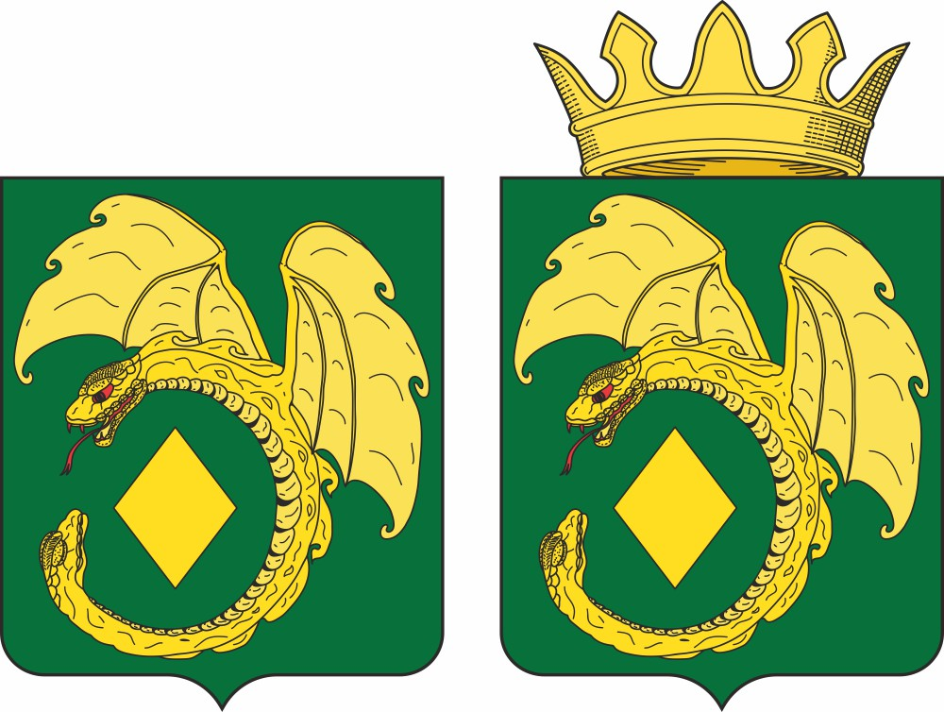

ПРИЛОЖЕНИЕ 2
к Положению об официальных
символах (гербе и флаге)
Могочинского муниципального округа
Забайкальского края

Герб Могочинского муниципального округа Забайкальского края
(примеры контурного воспроизведения в черном и белом цветах)

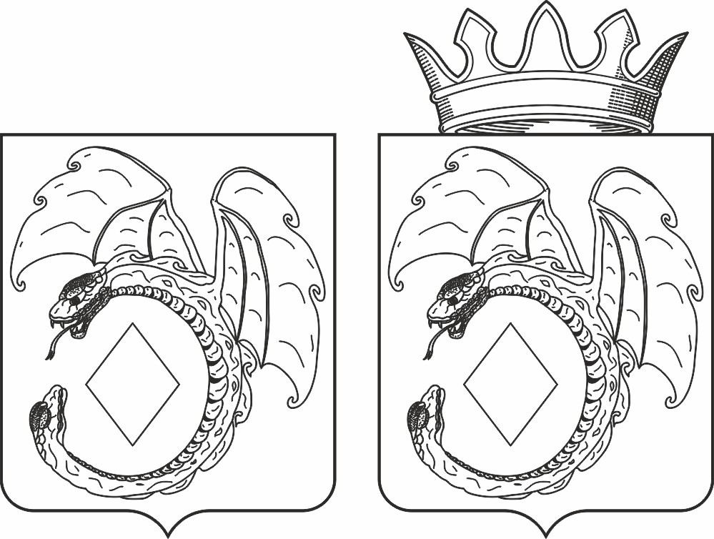
ПРИЛОЖЕНИЕ 3
к Положению об официальных
символах (гербе и флаге)
Могочинского муниципального округа
Забайкальского края

Герб Могочинского муниципального округа Забайкальского края
(примеры воспроизведения в черном и белом цветах с применением условной геральдической штриховки)

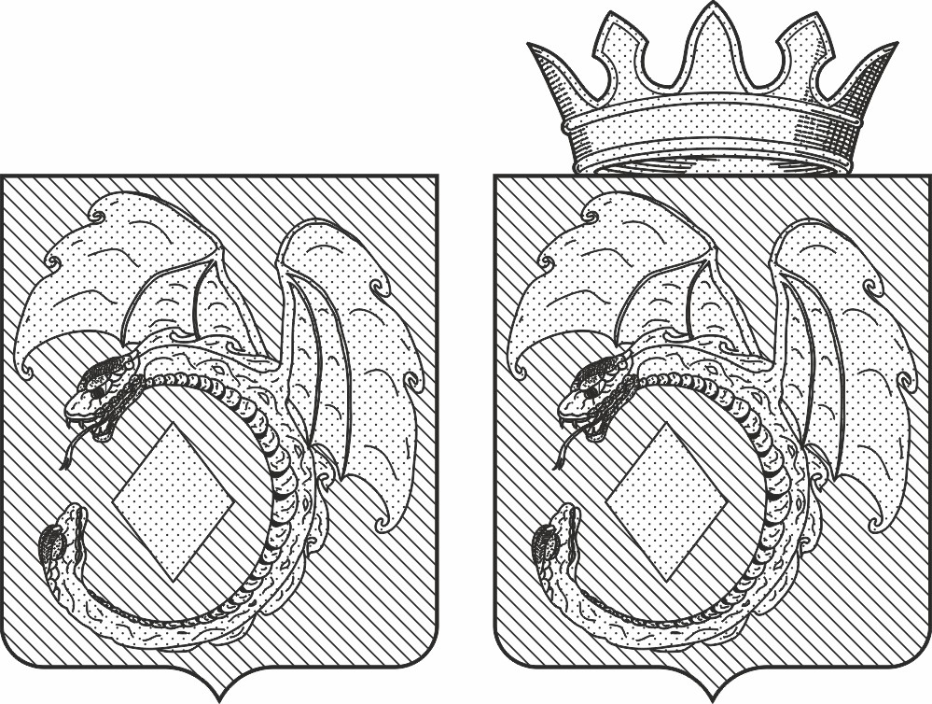
ПРИЛОЖЕНИЕ 4
к Положению об официальных
символах (гербе и флаге)
Могочинского муниципального округа
Забайкальского края

Флаг Могочинского муниципального округа Забайкальского края
(цветное изображение)

